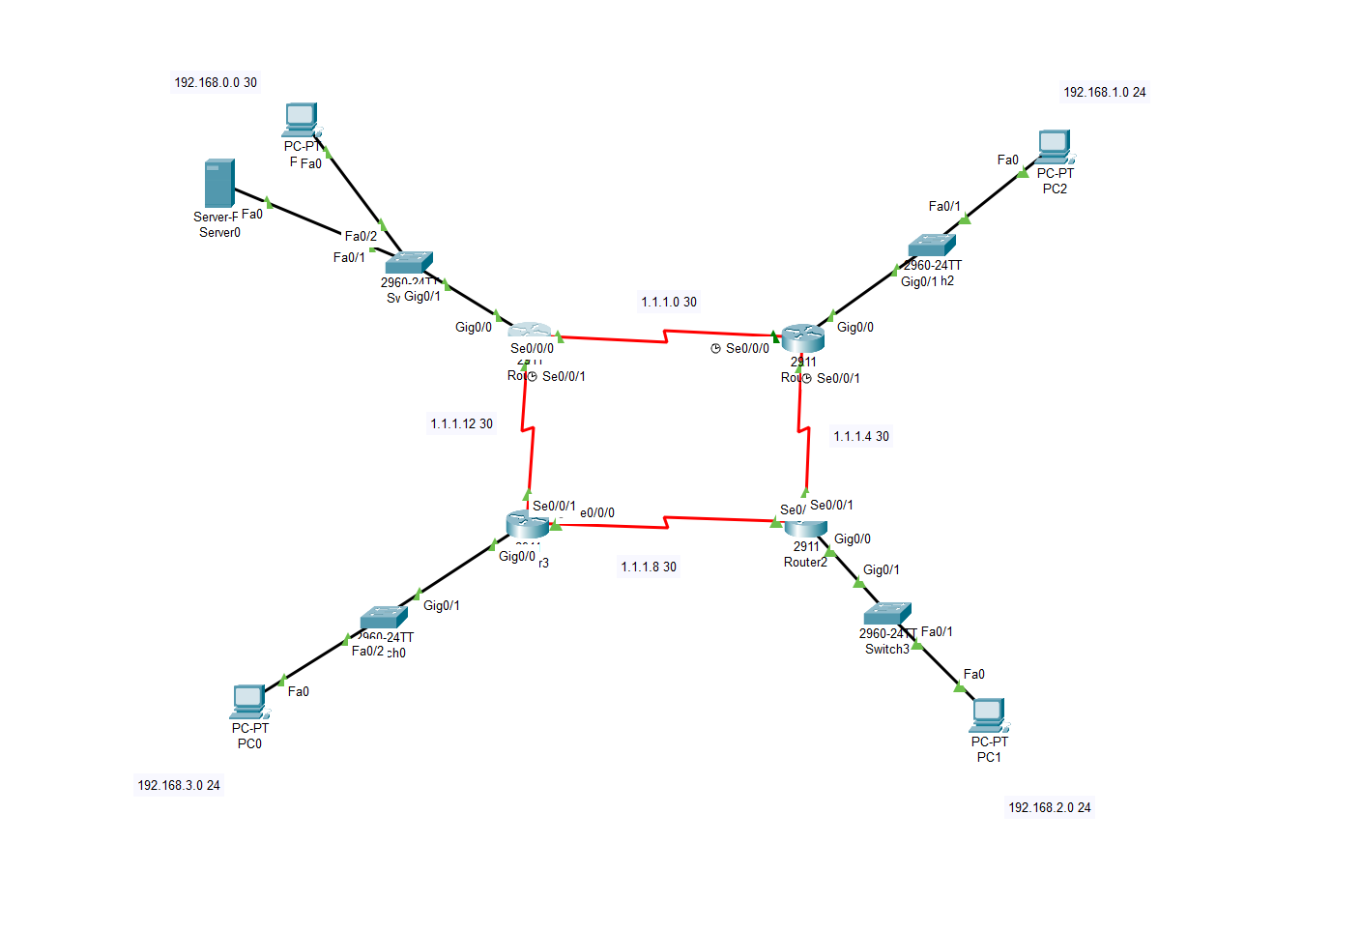

Router 0:

Router> ena

Router(config) int g0/0

Router(config-line) ip address 192.168.0.1 255.255.255.252

Router(config-line) no sh

Router(config-line) ex

Router(config) int se0/0/0

Router(config-line) ip address 1.1.1.1 255.255.255.252

Router(config-line) no sh

Router(config-line) ex

Router(config) int se0/0/1

Router(config-line) ip address 1.1.1.14 255.255.255.252

Router(config-line) no sh

Router(config-line) ex

Router(config) Hostname R1

R1(config) ip domain-name cisco.lan

R1(config) crypto key generate rsa 2048

R1(config) username admin password admin

R1(config) line vty 0 15

R1(config-line) login local

R1(config-line) Transport input ssh

R1(config) ip dhcp pool server1

R1(config-line) network 192.168.0.0 255.255.255.252

R1(config-line) default-router 192.168.0.1

R1(config-line) dns-server 8.8.8.8

Router 1:

Router> ena

Router(config) int g0/0

Router(config-line) ip address 192.168.1.1 255.255.255.0

Router(config-line) no sh

Router(config-line) ex

Router(config) int se0/0/0

Router(config-line) ip address 1.1.1.2 255.255.255.252

Router(config-line) no sh

Router(config-line) ex

Router(config) int se0/0/1

Router(config-line) ip address 1.1.1.5 255.255.255.252

Router(config-line) no sh

Router(config-line) ex

Router(config) Hostname R2

R2(config) ip domain-name cisco.lan

R2(config) crypto key generate rsa 2048

R2(config) username admin password admin

R2(config) line vty 0 15

R2(config-line) login local

R2(config-line) transport input ssh

R2(config) ip dhcp pool server2

R2(config-line) network 192.168.1.0 255.255.255.0

R2(config-line) default-router 192.168.1.1

R2(config-line) dns-server 8.8.8.8

Router 2:

Router> ena

Router(config) int g0/0

Router(config-line) ip address 192.168.2.1 255.255.255.0

Router(config-line) no sh

Router(config-line) ex

Router(config) int se0/0/0

Router(config-line) ip address 1.1.1.10 255.255.255.252

Router(config-line) no sh

Router(config-line) ex

Router(config) int se0/0/1

Router(config-line) ip address 1.1.1.6 255.255.255.252

Router(config-line) no sh

Router(config-line) ex

Router(config) Hostname R3

R3(config) ip domain-name cisco.lan

R3(config) crypto key generate rsa 2048

R3(config) username admin password admin

R3(config) line vty 0 15

R3(config-line) login local

R3(config-line) transport input ssh

R3(config) ip dhcp pool server3

R3(config-line) network 192.168.2.0 255.255.255.0

R3(config-line) default-router 192.168.2.1

R3(config-line) dns-server 8.8.8.8